Heimadæmi – vikublað 8

Arnar Sigurðsson

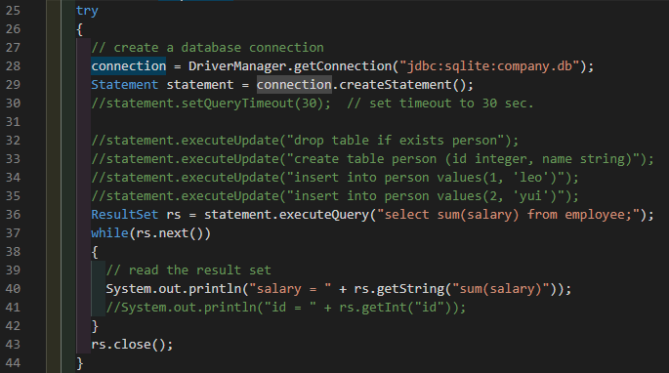



1. 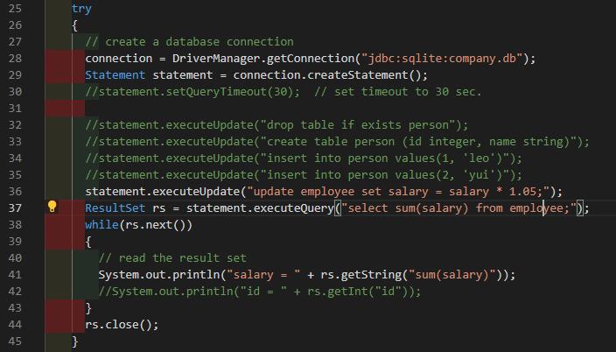

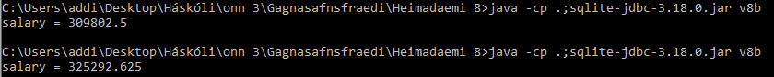

1. 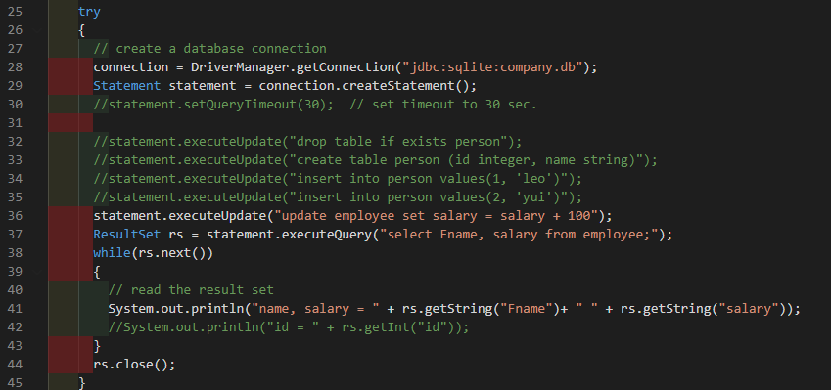

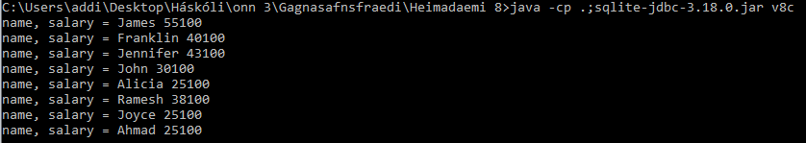

1. 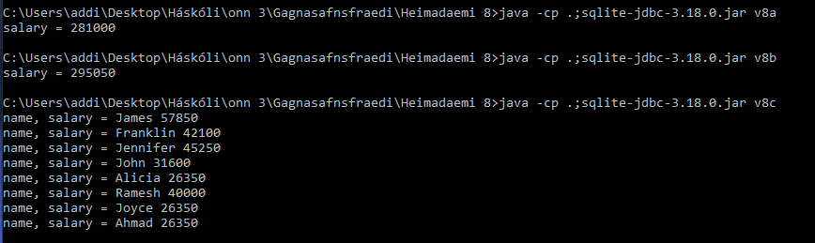

Meðaltal launa:

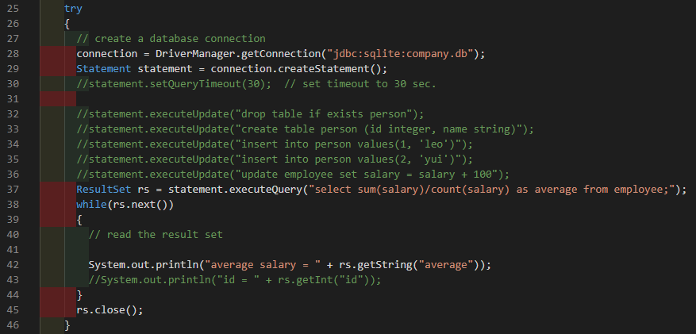

 Fyrir keyrslu á v8a, v8b og v8c:

 Eftir keyrslu á v8a, v8b, og v8c: